IT394 Scheda creata il 13 settembre 2026

Descrizione storico-bibliografica
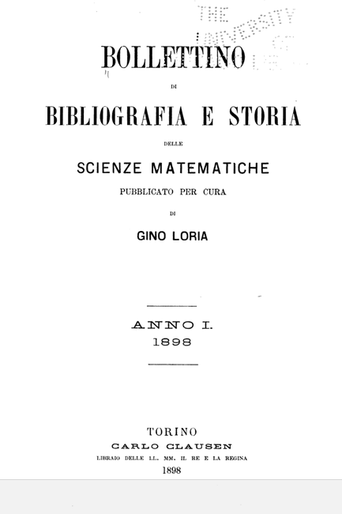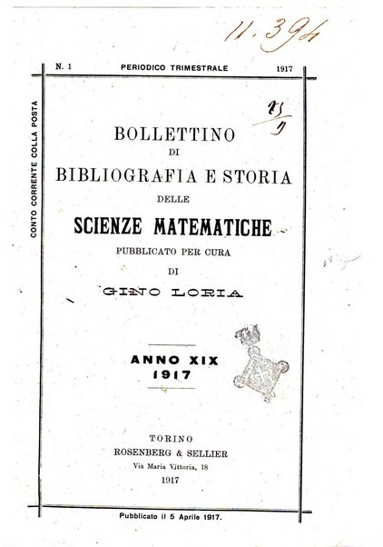
*Bollettino di bibliografia e storia delle scienze matematiche. - Anno 1, n. 1 (gen.-mar. 1898)-anno 19 (1917); anno 20 = nuova serie 1, n. 1 (1918)-anno 21 = nuova serie 2, n. 3 (1919). - Torino : Carlo Clausen, 1898-1919. – 21 volumi ; 23 cm. ((Mensile, poi trimestrale. - A cura di Gino Loria. - L'editore varia: Rosenberg & Sellier. - TO00179204
Assorbito da: *Bollettino di matematica [IT1034]
Curatore: Loria, Gino
Soggetto: Matematica – Bibliografia - Periodici
Classe: D016.5105
Copia digitale 1898-1918; 1898-1900; 1(1898)

